学习指南
一、学习内容
统编教材八年级上册第23课《内战爆发》和第24课《人民解放战争的胜利》。

二、学习目标
1.通过具体史实，知道重庆谈判，理解中国共产党为争取和平民主做出的努力，认识国民党独裁内战的本质。
2. 通过识读地图等方式，了解中共中央转战陕北和刘邓大军挺进大别山的史实，知道辽沈、淮海、平津三大战役和南京解放，对解放战争各战场有全局性的了解。
3. 通过材料研读，知道解放区的土地改革，并从多重角度简析国民党南京政权覆亡和人民解放战争迅速胜利的主要原因。

三、学习形式
1.阅读教材第23课《内战爆发》和第24课《人民解放战争的胜利》相关内容。
2.观看微课，完成学习任务。

- 学习任务
任务一：完成解放战争知识表格；
阶段 | 时间 | 事件 | 意义
争取和平  民主阶段 | 1945.8-10 |  | 为中国实现民主统一、和平建国带来一线曙光
争取和平  民主阶段 | 1946.1 |  | 为中国实现民主统一、和平建国带来一线曙光
全面内战阶段 | 1946.6 |  | 全面内战爆发
全面内战阶段 | 1947年夏 |  | 拉开战略进攻序幕
全面内战阶段 | 1948.9-1949.1 |  | 消灭国民党主力
全面内战阶段 | 1949.4 |  | 结束国民党在大陆统治
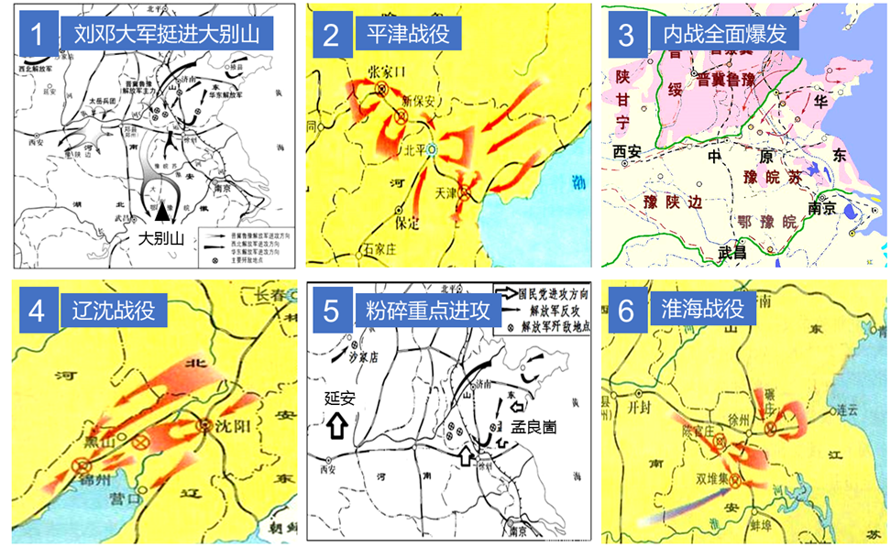
任务二：给以下历史事件排顺序： — — — — —

任务三：阅读材料，回答问题
材料：现在抗日战争已经胜利结束，中国即将进入和平建设时期，当前时机极为重要。目前最迫切者，为保证国内和平，实施民主政治，巩固国内团结。国内政治上军事上所存在的各项迫切问题，应在和平、民主、团结的基础上加以合理解决，以期实现全国之统一，建设独立、自由与富强的新中国。
——1945年8月28日毛泽东在重庆机场的讲话
问题1：毛泽东认为“目前”最迫切的问题是什么？应如何解决？

问题2：经过重庆谈判，国共双方代表签订了什么文件？

任务四：阅读材料，回答问题
七律·人民解放军占领南京
毛泽东
钟山风雨起苍黄， 百万雄师过大江。
虎踞龙盘今胜昔， 天翻地覆慨而慷。
宜将剩勇追穷寇， 不可沽名学霸王。
天若有情天亦老， 人间正道是沧桑。
问题1.诗句“钟山风雨起苍黄”中的“钟山”指
“百万雄师过大江”中的大江是指
问题2.这首诗反映的是什么历史事件？有什么意义？

问题3.如何理解“宜将剩勇追穷寇，不可沽名学霸王”这句话含义？

五、课后学习（三选一）
1. 结合微课，绘制表格、年代尺或大事年表，梳理回顾并记忆本单元基础知识。

2.运用教材中具体史实，简述解放区军民是如何进行自卫反击的。

3.依据所学知识及相关资源，选择解放战争中你喜爱的一位军事将领的事迹或者一场经典战役，绘制历史海报。

六、学习中的问题或困惑

